Business Requirement Document (BRD)
Dự án: Vietnam Industrial Supply Chain
Version: 1.0

Thông tin dự án
Tên dự án: Vietnam Industrial Supply Chain
Mục tiêu tổng thể:
Xây dựng nền tảng số toàn diện cho hệ sinh thái khu công nghiệp Việt Nam, kết nối 4 nhóm đối tượng chính:
- Khu công nghiệp (IZ)
- Factory (Nhà máy)
- Supplier (nhà cung ứng)
- Buyer (người mua B2B)
- Investor (nhà đầu tư)
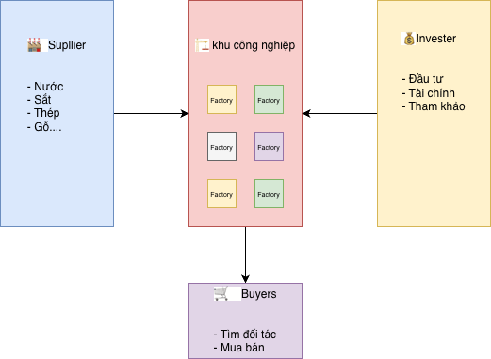

Mục tiêu & Phạm vi
- Minh bạch hóa thông tin KCN và nha máy Việt Nam:
  - Hàng hóa, năng lực sản xuất, dịch vụ, ESG, chuyển đổi số (DX).
  - Tạo niềm tin giữa các bên trong chuỗi cung ứng.
- Kết nối hệ sinh thái:
  - Investor ↔ IZ ↔Factory↔ Supplier ↔ Buyer ↔ Dịch vụ.
- Bản đồ topology toàn cảnh:
  - Thể hiện cấu trúc chuỗi cung ứng, các mối liên kết và khả năng đầu tư theo vùng/nhóm ngành.
- Tư vấn đầu tư thông minh:
  - Hỗ trợ nhà đầu tư xác định cơ hội qua AI chatbot và kế hoạch đầu tư gợi ý.
- Phát triển sàn thương mại công nghiệp Việt Nam (B2B Marketplace).
- Tạo nền tảng lâu dài cho dịch vụ số hóa, verify.

Các module chính

Industrial Map (Topology Map)
Chức năng chính:
- Bản đồ topology thể hiện toàn bộ mạng lưới công nghiệp Việt Nam với khả năng zoom đa tầng, từ cấp tổng quan toàn quốc đến từng lô nhà máy cụ thể.
- Mỗi nhà máy (Factory) được hiển thị như một node trong bản đồ, nằm trong cụm công nghiệp (Cluster) thuộc Khu công nghiệp (IZ) và Khu vực (Region).
- Người dùng có thể zoom và điều hướng trực quan:
  - Cấp 1 – Toàn quốc: hiển thị mật độ công nghiệp và các vùng trọng điểm (miền Bắc, Trung, Nam).
  - Cấp 2 – Theo khu vực: hiển thị các KCN, cụm công nghiệp trong từng vùng.
  - Cấp 3 – Theo khu công nghiệp: hiển thị các cụm và nhà máy trong khu vực đó.
  - Cấp 4 – Cụm công nghiệp / lô nhà máy: thể hiện từng nhà máy cụ thể, vị trí, năng lực, sản phẩm, trạng thái xác minh.

Thông tin hiển thị cho mỗi cấp:
  - Cấp vùng / khu vực:
    - Tên vùng (VD: Miền Bắc, Miền Nam).
    - Tổng số KCN, cụm, nhà máy.
    - Chỉ số ESG trung bình vùng.
    - Tổng vốn đầu tư, năng lực sản xuất theo ngành.

Cấp khu công nghiệp (KCN):
    - Tên, vị trí, quy mô, chủ đầu tư, diện tích.
    - Danh sách cụm công nghiệp và nhà máy trực thuộc.
    - Chỉ số ESG/DX của KCN.
    - Trạng thái:
      - ✅ Đã xác minh
      - ⚪ Chưa xác minh

Cấp nhà máy (Factory):
    - Tên nhà máy, lô vị trí trong KCN.
    - Thông tin cơ bản, danh sách hàng hoá.
    - Video xác minh (upload hoặc link YouTube / Cloudflare Stream).
    - Trạng thái xác minh: Verified / ESG / DX.
    - Liên kết đến các buyer/supplier có tương tác.
Luồng xử lý:
- Factory đăng ký và khai báo thông tin (gắn KCN cha).
- Hệ thống gửi yêu cầu xác minh đến Admin / Verifier.
- Nhân viên xác minh thực địa kiểm tra, ghi nhận video/chứng từ.
- Khi xác minh thành công → cấp tick xanh (Verified) và tag tương ứng (ESG / DX).
- Factory được hiển thị công khai trên bản đồ topology, theo cụm và KCN.
- Người dùng có thể zoom, click vào node, xem luồng liên kết (Thông tin cơ bản, danh sách hàng hoá).
Yêu cầu kỹ thuật:
- Map topology (không phải bản đồ địa lý).
- Giao diện tương tác:
  - Zoom / pan / cluster mượt mà.
  - Hiển thị tuyến đường (flow line).
  - Tooltip hiển thị nhanh thông tin cơ bản (Factory name, verified status, tag).
- Bộ lọc động:
  - Theo vùng miền, ngành nghề, trạng thái xác minh (Verified / ESG / DX).
  - Theo năng lực (công suất, sản lượng, quy mô).
Tham chiếu Use Case: UC01, UC02, UC03, UC04, UC08
Sơ đồ:
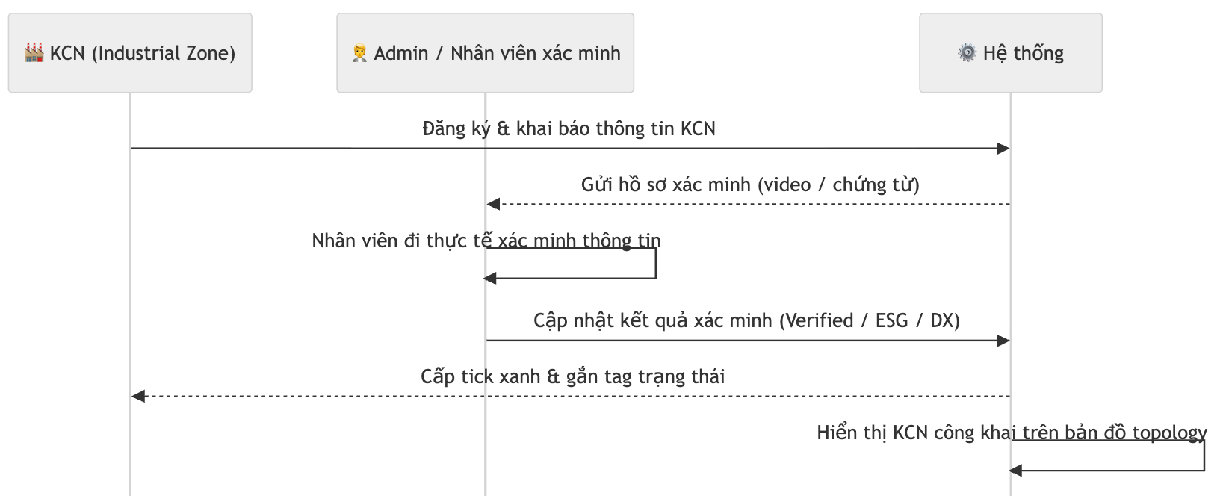

Bản đồ minh hoạ tổng thể:
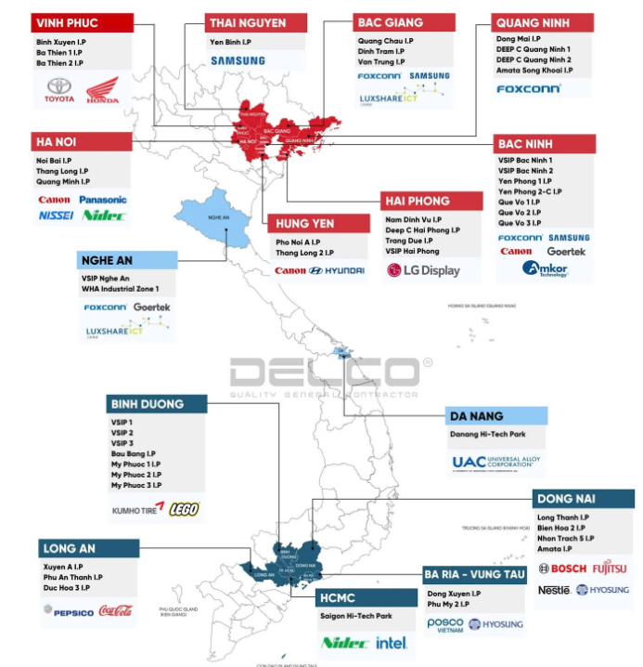

Bản đồ khu vực:
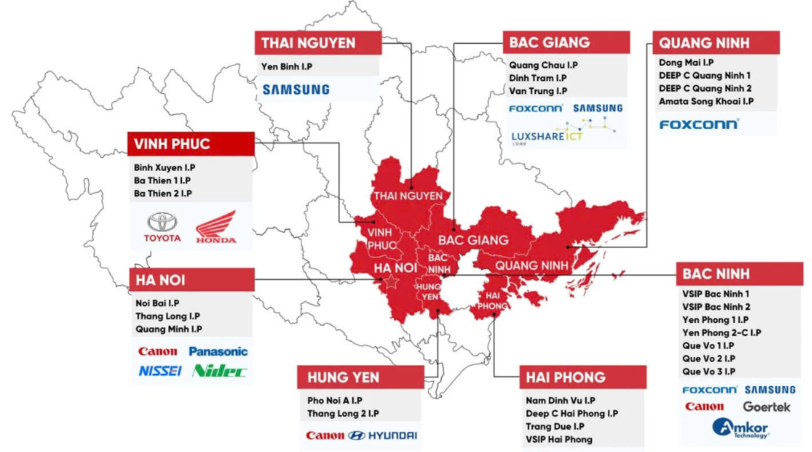
Bản đồ khu công nghiệp:
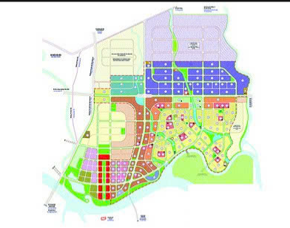

Bản đồ đường đi:
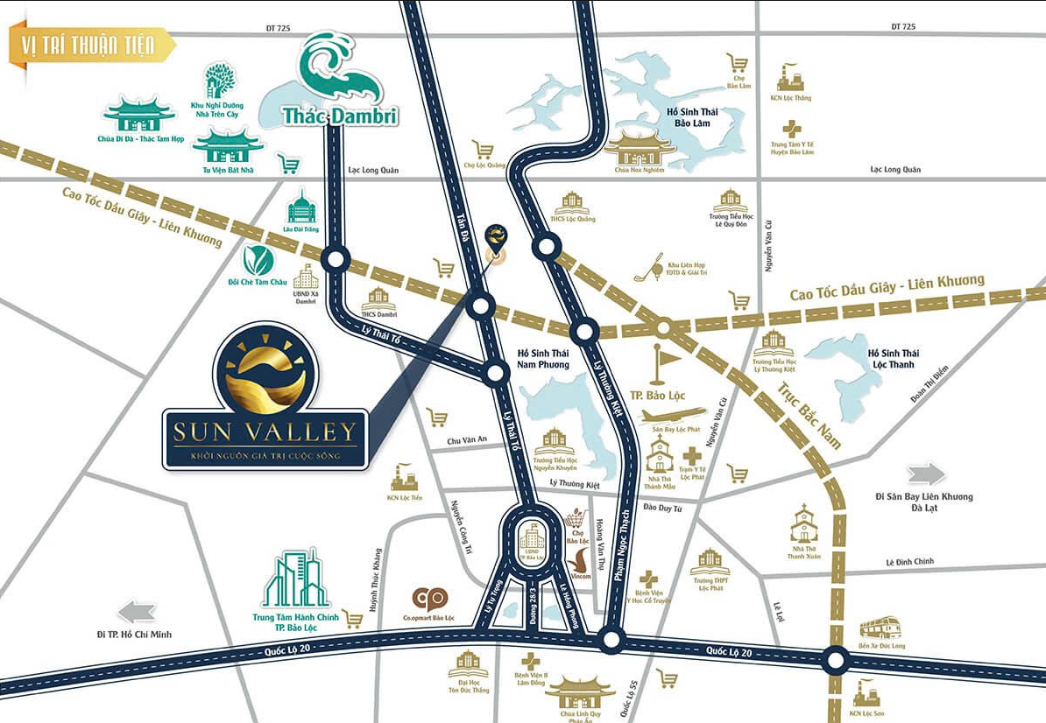

Bản đồ nhà máy:
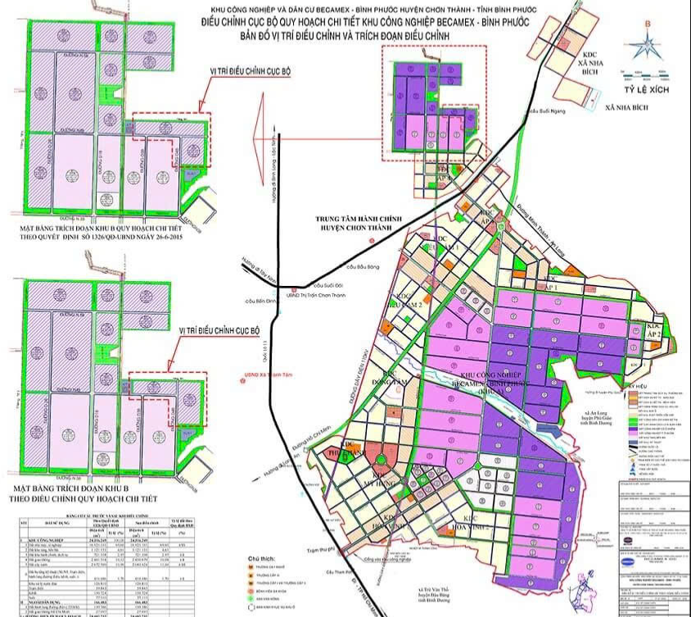

Investment Planning Portal
Mục tiêu: Cho phép nhà đầu tư xác định hướng đầu tư phù hợp dựa trên vốn, ngành và mục tiêu.
Luồng xử lý:
- investor nhập thông tin:
  - Số tiền muốn đầu tư.
  - Mục tiêu (xây mới / mua lại / góp vốn).
  - Ngành nghề & khu vực quan tâm.
- Hệ thống AI / chatbot đặt thêm câu hỏi mở rộng.
- Sinh ra kế hoạch đầu tư sơ bộ + danh sách KCN/doanh nghiệp phù hợp.
- Kết quả gửi đến tư vấn viên nội bộ để follow up.
Output:
- Bản gợi ý đầu tư sơ bộ (PDF / dashboard hiển thị).
- Danh sách gợi ý khu công nghiệp.
- Gợi ý supplier hoặc đối tác liên quan.
Tham chiếu Use Case: UC04, UC06
Sơ đồ:
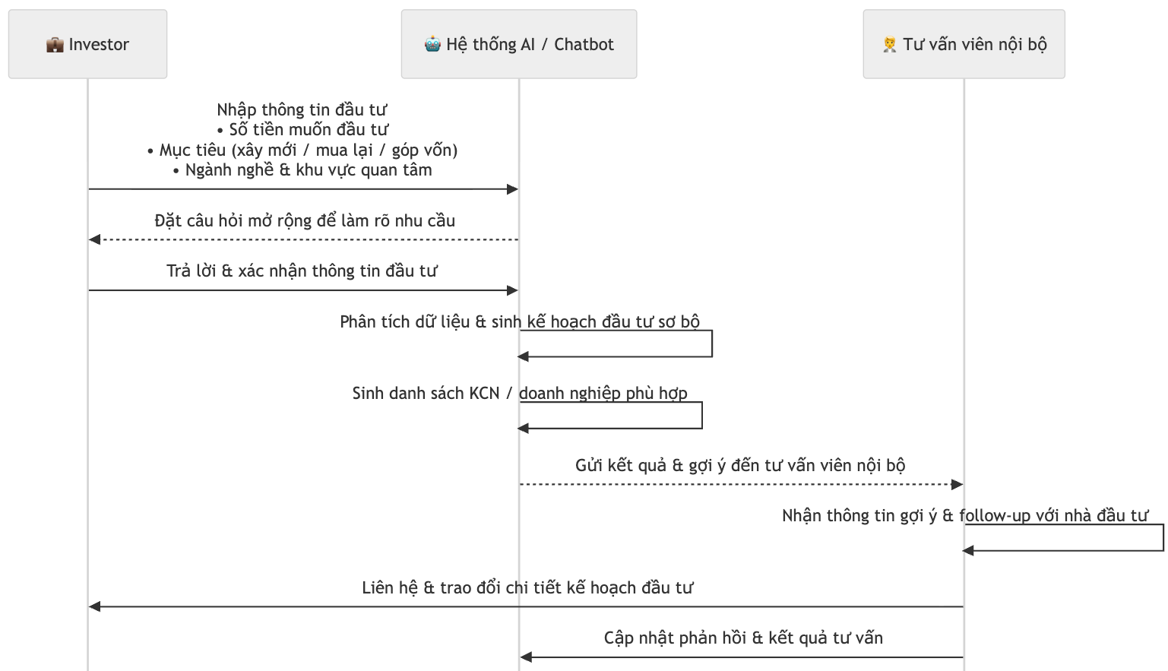

B2B e-Marketplace (Sàn công nghiệp)
Định hướng: Tương tự mô hình Alibaba nhưng dành cho hàng hóa công nghiệp Việt Nam.
Chức năng:
- Supplier đăng bán sản phẩm công nghiệp, nguyên vật liệu, thiết bị.
- Buyer tìm kiếm, lọc sản phẩm và gửi yêu cầu báo giá (RFQ).
- KCN có thể liệt kê danh mục hàng hóa/dịch vụ đang cần mua.
- Hệ thống hỗ trợ giao dịch, ghi nhận phí nền tảng (Ghi chú: Tính năng này sẽ được triển khai ở giai đoạn sau).
Yêu cầu xác minh:
- Tất cả Buyer/Supplier/KCN đều phải được verify (tick xanh).
Giao dịch:
- Thanh toán qua cổng tích hợp (VNPay, v.v.).
- Nền tảng thu phí như Grab (tự động % theo giá trị giao dịch) (Ghi chú: Tính năng này sẽ được triển khai ở giai đoạn sau).
Tham chiếu Use Case: UC04, UC05
Sơ đồ:
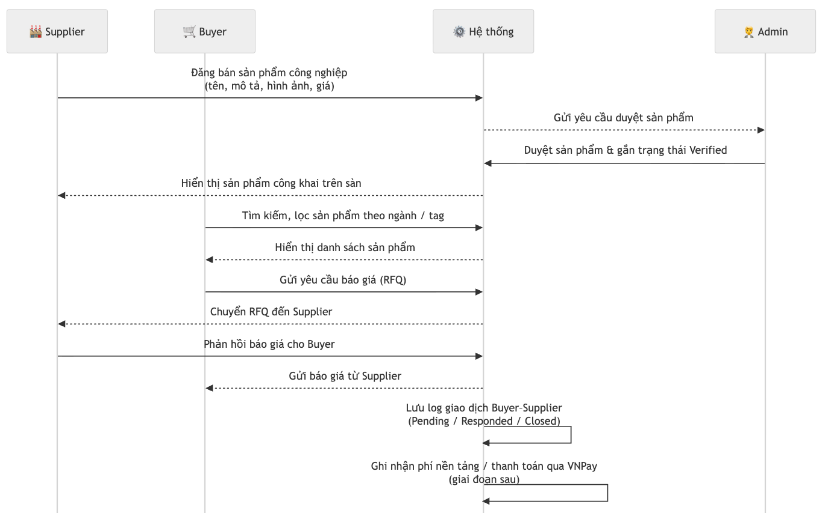

Industrial Services Hub
Mục tiêu: Cung cấp hệ sinh thái dịch vụ phục vụ KCN.
Danh mục dịch vụ:
- Tuyển dụng & đào tạo lao động.
- CRM / CDP (quản trị khách hàng & dữ liệu).
- Quản lý hàng hóa tiêu hao (nước uống, dầu nhớt, năng lượng...).
- Tổ chức sự kiện, hội chợ, triển lãm, golf club.
Supplier có thể:
- Đăng ký cung cấp các dịch vụ trên.
- Được verify trước khi hiển thị.
- Gắn tag theo loại dịch vụ.
Admin có thể:
- Duyệt hồ sơ supplier.
- Gắn badge (đối tác chiến lược).
- Gắn vào các KCN tương ứng.
Tham chiếu Use Case: UC07, UC08
Sơ đồ:
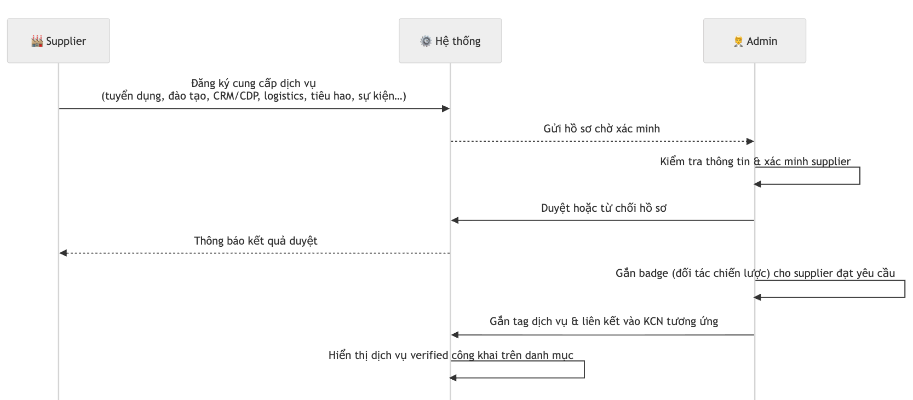

Stakeholders

Nhóm | Vai trò chính | Mô tả
Khu Công nghiệp (IZ) | Khai báo thông tin, được verify, kết nối buyer/supplier | Là đối tượng trung tâm của bản đồ
Supplier | Đăng ký cung ứng sản phẩm/dịch vụ | Liên kết vào KCN hoặc buyer
Investor | Đầu tư xây mới / mua lại nhà máy hoặc KCN | Nhập thông tin đầu tư, nhận tư vấn
Buyer (B2B) | Mua hàng hóa công nghiệp | Gửi yêu cầu mua, báo giá
Admin/Verifier | Xác minh thông tin, quản lý tag, phê duyệt dữ liệu | Quản trị nền tảng

Use Case chi tiết
1️⃣ Module: Industrial Map (Topology Map)
Mục tiêu:
Thể hiện toàn bộ khu công nghiệp Việt Nam trên bản đồ topology, giúp minh bạch thông tin và xác thực dữ liệu.
UC01 – Đăng ký & khai báo thông tin KCN
Tác nhân: Khu công nghiệp
Mục tiêu: khai báo thông tin để được hiển thị công khai.
Luồng chính:
- Khu công nghiệp nhập tên, vị trí, ngành, chủ đầu tư.
- Upload video xác minh.
- Gửi yêu cầu xác minh → hồ sơ Pending.
Kết quả:
- Hồ sơ KCN được lưu & chờ xác minh.
UC02 – Xác minh & gắn tag (Verified / ESG / DX)
Tác nhân: Admin
Mục tiêu: Đảm bảo dữ liệu minh bạch, có xác thực.
Luồng chính:
- Admin xem hồ sơ Pending.
- Kiểm tra video/chứng từ và phần verify từ nhân viên kiểm tra.
- Gắn tag Verified / ESG / DX.
- Duyệt hoặc từ chối hồ sơ.
Kết quả:
- Hồ sơ xác minh hiển thị trên bản đồ.
UC03 – Hiển thị bản đồ topology
Tác nhân: Hệ thống / Người dùng
Mục tiêu: Hiển thị bản đồ KCN tương tác.
Luồng chính:
- Lấy danh sách KCN đã Verified.
- Hiển thị node topology theo vùng/ngành.
- Zoom, click để xem chi tiết.
Kết quả:
- Bản đồ hiển thị toàn cảnh mạng lưới công nghiệp.
UC08 – Quản trị & thống kê nội dung bản đồ
Tác nhân: Admin
Mục tiêu: Quản lý dữ liệu và thống kê hoạt động bản đồ.
Luồng chính:
- Quản lý user Khu công nghiệp, hồ sơ, trạng thái.
- Xuất báo cáo số lượng KCN Verified / ESG / DX.
Kết quả:
- Báo cáo & dữ liệu thống nhất.
2️⃣ Module: Investment Planning Portal
Mục tiêu:
Hỗ trợ nhà đầu tư xác định hướng đầu tư phù hợp dựa trên vốn, ngành nghề, khu vực và mục tiêu đầu tư.
UC06 – Nhập kế hoạch đầu tư & Chatbot tư vấn
Tác nhân: Investor
Mục tiêu: Cung cấp gợi ý đầu tư phù hợp.
Luồng chính:
- Investor nhập thông tin đầu tư: vốn, mục tiêu, ngành, khu vực.
- Chatbot hỏi thêm tiêu chí mở rộng.
- Hệ thống gợi ý danh sách KCN phù hợp.
- Xuất báo cáo (PDF / Dashboard).
Kết quả:
- Bản kế hoạch đầu tư sơ bộ.
- Danh sách KCN/supplier gợi ý.
UC04 – Tìm kiếm & Kết nối
Tác nhân: Investor
Mục tiêu: Investor tìm đối tác phù hợp từ dữ liệu KCN.
Luồng chính:
- Nhập tiêu chí → lọc theo ngành, khu vực, tag.
- Kết nối với IZ hoặc supplier.
Kết quả:
- Danh sách đối tác đầu tư tiềm năng.
3️⃣ Module: B2B e-Marketplace
Mục tiêu:
Tạo nền tảng giao dịch công nghiệp, nơi Buyer và Supplier kết nối thông qua RFQ.
UC05 – Đăng sản phẩm & RFQ (Yêu cầu báo giá)
Tác nhân: Supplier / Buyer
Mục tiêu: Hỗ trợ đăng sản phẩm và yêu cầu báo giá.
Luồng chính:
- Supplier đăng sản phẩm (tên, mô tả, giá, hình ảnh).
- Admin duyệt sản phẩm.
- Buyer gửi RFQ → Supplier phản hồi báo giá.
- Hệ thống lưu log giao dịch.
Kết quả:
- Hồ sơ RFQ (Pending / Responded / Closed).
- Báo cáo giao dịch Buyer–Supplier.
UC04 (liên kết lại) – Tìm kiếm & Kết nối
Tác nhân: Buyer / Supplier
Mục tiêu: Tìm sản phẩm, đối tác giao dịch.
Luồng chính:
- Buyer tìm sản phẩm.
- Click xem chi tiết, gửi yêu cầu kết nối / RFQ.
Kết quả:
- Lưu lịch sử RFQ và kết nối giao dịch.
4️⃣ Module: Industrial Services Hub
Mục tiêu:
Phát triển hệ sinh thái dịch vụ hỗ trợ khu công nghiệp (tuyển dụng, đào tạo, logistic, năng lượng, CRM/CDP...).
UC07 – Đăng ký dịch vụ công nghiệp
Tác nhân: Supplier / Admin
Mục tiêu: Cung cấp dịch vụ cho các KCN.
Luồng chính:
- Supplier chọn loại dịch vụ (tuyển dụng, logistic, đào tạo...).
- Nhập hồ sơ năng lực.
- Admin duyệt & gắn badge đối tác.
- Dịch vụ hiển thị công khai.
Kết quả:
- Dịch vụ verified & liên kết KCN tương ứng.
UC08 (liên kết lại) – Quản trị & Duyệt nội dung dịch vụ
Tác nhân: Admin
Mục tiêu: Quản lý & theo dõi hoạt động dịch vụ công nghiệp.
Luồng chính:
- Admin duyệt hoặc từ chối dịch vụ.
- Cập nhật badge & báo cáo KPI.
Kết quả:
- Báo cáo tổng hợp dịch vụ công nghiệp.

Quy trình nghiệp vụ tổng thể
Mục tiêu:
Mô tả dòng tương tác giữa các tác nhân chính (Khu công nghiệp, Nhà cung cấp, Nhà đầu tư, Người mua, Quản trị viên) trong toàn bộ nền tảng Vietnam Industrial Supply Chain, thể hiện cách dữ liệu di chuyển qua các module từ khai báo đến quản trị.
Các giai đoạn chính:
- Khai báo & Xác minh khu công nghiệp
- Tư vấn & lập kế hoạch đầu tư
- Giao dịch B2B công nghiệp (RFQ)
- Đăng ký & duyệt dịch vụ công nghiệp
Kết quả:
- Hệ sinh thái công nghiệp minh bạch, được xác minh.
- Các bên được kết nối tự động qua nền tảng.
- Hệ thống hỗ trợ quyết định đầu tư và quản lý dịch vụ.
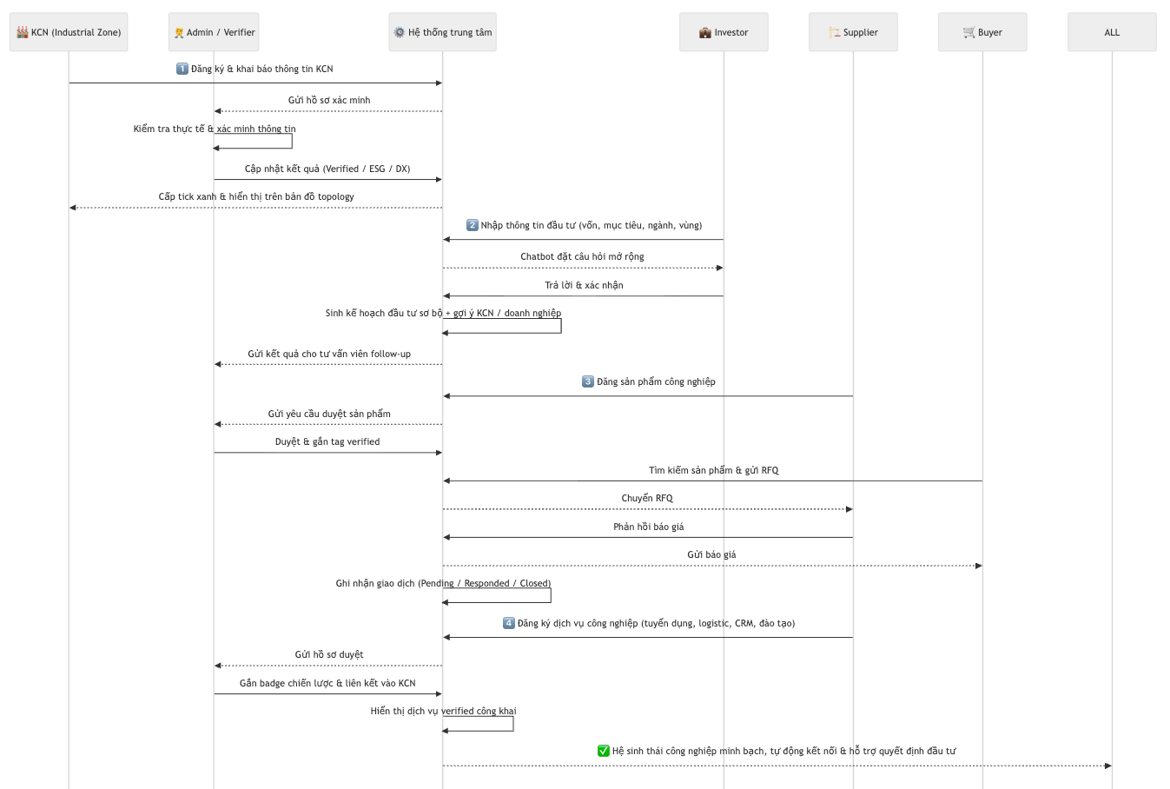

Yêu cầu chức năng và phi chức năng

  - Yêu cầu chức năng

FR01 – Đăng ký và khai báo thông tin khu công nghiệp
- Hệ thống cho phép Khu công nghiệp tạo tài khoản và khai báo thông tin cơ bản: tên, địa điểm, ngành nghề, quy mô, chủ đầu tư, video xác minh.
- Thông tin được lưu tạm thời ở trạng thái “Pending Verification” cho đến khi Admin duyệt.
FR02 – Xác minh và gắn nhãn (Verified / ESG / DX)
- Admin có thể truy cập danh sách hồ sơ chờ xác minh.
- Cho phép duyệt, từ chối, hoặc gắn các tag xác minh (Verified, ESG, Digital Transformation).
- Hệ thống ghi lại lịch sử xác minh (người duyệt, thời gian, trạng thái).
FR03 – Hiển thị bản đồ topology công nghiệp
- Hệ thống thể hiện các KCN đã được xác minh trên bản đồ topology (cluster theo vùng, ngành).
- Cho phép người dùng tìm kiếm, lọc theo tag, vùng miền, ngành nghề.
- Khi click vào node, hiển thị chi tiết thông tin KCN.
FR04 – Tìm kiếm và kết nối (Search & Connection)
- Người dùng (Buyer, Supplier, Investor) có thể tìm kiếm đối tác dựa trên: ngành nghề, vị trí, tag xác minh, sản phẩm hoặc dịch vụ.
- Cho phép gửi yêu cầu kết nối hoặc tin nhắn liên hệ trực tiếp.
- Lưu log tìm kiếm, liên hệ và phản hồi.
FR05 – Đăng sản phẩm và yêu cầu báo giá (RFQ)
- Supplier có thể đăng sản phẩm công nghiệp: tên, mô tả, ảnh, giá, chứng nhận.
- Buyer có thể gửi Yêu cầu báo giá (RFQ) trực tiếp cho Supplier.
- Supplier nhận thông báo và phản hồi báo giá.
- Hệ thống lưu trạng thái RFQ: Pending, Responded, Closed.
FR06 – Nhập kế hoạch đầu tư & Chatbot tư vấn
- Investor nhập số tiền, ngành nghề, vùng đầu tư, mục tiêu (xây mới / mua lại / góp vốn).
- Chatbot gợi ý danh sách KCN phù hợp dựa trên dữ liệu hệ thống.
- Hệ thống sinh báo cáo gợi ý đầu tư (PDF hoặc dashboard).

FR07 – Đăng ký dịch vụ công nghiệp
- Supplier đăng ký các dịch vụ hỗ trợ KCN: tuyển dụng, logistic, đào tạo, năng lượng, CRM/CDP,...
- Admin duyệt, gắn badge đối tác chiến lược.
- Dịch vụ hiển thị công khai trong danh mục theo KCN hoặc vùng.

FR08 – Quản trị & thống kê nội dung
- Admin quản lý tất cả hồ sơ, KCN, Supplier, Investor, Buyer.
- Có thể duyệt / từ chối / chỉnh sửa nội dung.
- Sinh báo cáo tổng hợp theo tag, vùng, ngành, hoạt động giao dịch, dịch vụ.
  - Phi chức năng
NFR01 – Hiệu năng (Performance)
- Thời gian phản hồi trung bình cho các thao tác chính ≤ 3 giây.
- Hệ thống có thể phục vụ tối thiểu 25.000 người dùng đồng thời (IZ, Supplier, Buyer, Investor).
- Bản đồ topology có thể tải dữ liệu 1000+ KCN mà không giật, lag.

NFR02 – Tính sẵn sàng (Availability)
- Hệ thống hoạt động 24/7 với uptime ≥ 99.5%.
- Các module chính (Map, Marketplace, Investment, Service Hub) phải có cơ chế failover độc lập.
NFR03 – Bảo mật (Security)
- Mọi kết nối phải qua HTTPS (SSL).
- Dữ liệu xác minh, video, chứng từ được mã hóa khi lưu trữ.
- Áp dụng phân quyền người dùng: Admin, IZ, Supplier, Buyer, Investor.
- Ghi log truy cập và thao tác quan trọng (CRUD, duyệt, xóa)

NFR04 – Khả năng mở rộng (Scalability)
- Hệ thống thiết kế microservice, dễ dàng mở rộng module mới.
- Cho phép tích hợp API với cổng dữ liệu quốc gia, CRM, CDP.
- Cấu trúc database hỗ trợ sharding theo vùng hoặc loại user.

NFR05 – Trải nghiệm người dùng (UX/UI)
- Giao diện web responsive (desktop / mobile / tablet).
- Bản đồ topology hiển thị dạng interactive map (zoom, click node, filter).
NFR06 – Khả năng giám sát và báo cáo (Monitoring Reporting)
- Có dashboard theo dõi hoạt động: số KCN xác minh, giao dịch RFQ, dịch vụ đăng ký.
- Cảnh báo khi có lỗi hệ thống, trễ xử lý hoặc quá tải.
- Tự động sao lưu dữ liệu hàng ngày.
NFR07 – Tích hợp & tương thích
- Hỗ trợ API RESTful cho các bên thứ ba (đối tác, investor portal, CRM/CDP).
- Tương thích với các trình duyệt hiện đại: Chrome, Edge, Firefox, Safari.
- Có thể triển khai trên nền tảng cloud (AWS / GCP / Viettel Cloud).

MVP Demo / Phụ lục

Mục tiêu MVP
Mục tiêu của MVP (Minimum Viable Product) là trình diễn phiên bản khả thi đầu tiên của nền tảng Vietnam Industrial Supply Chain,
được công bố tại sự kiện sáng kiến công nghiệp ngày 24/11/2025.
Phiên bản này tập trung thể hiện:
- Minh bạch hóa dữ liệu khu công nghiệp (KCN) thông qua bản đồ topology.
- Tích hợp xác minh và gắn tag ESG / DX.
- Cung cấp kênh kết nối Buyer – Supplier – Investor – Admin.
- Trình bày năng lực tư vấn tự động bằng Chatbot AI.

Phạm vi & Quy trình MVP
- Đăng ký & khai báo:
- Doanh nghiệp / KCN đăng ký tài khoản, điền thông tin cơ bản.
- Upload video hoặc tài liệu xác minh.
- Xác minh (Verification):
- Admin xem video/chứng từ → duyệt và gắn tag (Verified / ESG / DX).
- KCN đạt xác minh được hiển thị công khai trên bản đồ.
- Hiển thị bản đồ topology:
- Các KCN và đối tác xuất hiện trên bản đồ tương tác.
- Người dùng có thể lọc, zoom, và xem chi tiết thông tin KCN.
- Tìm kiếm & Kết nối:
- Buyer / Investor / Supplier tìm kiếm theo ngành, vùng, tag.
- Gửi yêu cầu kết nối hoặc RFQ (Yêu cầu báo giá).
- Tư vấn & Giao dịch:
- Buyer / Investor gửi yêu cầu → Chatbot AI tư vấn → định tuyến đến chuyên viên.
- Hệ thống ghi nhận phí dịch vụ theo mô hình chia sẻ (giống Grab Service Fee).
  - Tiêu chí hoàn thiện MVP
- Có thể trình chiếu live demo tại sự kiện ngày 24/11/2025.
- Bản đồ topology thể hiện tối thiểu 5–10 KCN mẫu.
- Hệ thống tag và xác minh hoạt động được (Verified / ESG / DX).
- Chatbot có thể xử lý form đầu tư cơ bản và sinh gợi ý.
- Có ít nhất 1 luồng RFQ mô phỏng thành công giữa Buyer và Supplier.
  - Phụ lục

